Utförare:
Organisationsnummer: Datum:
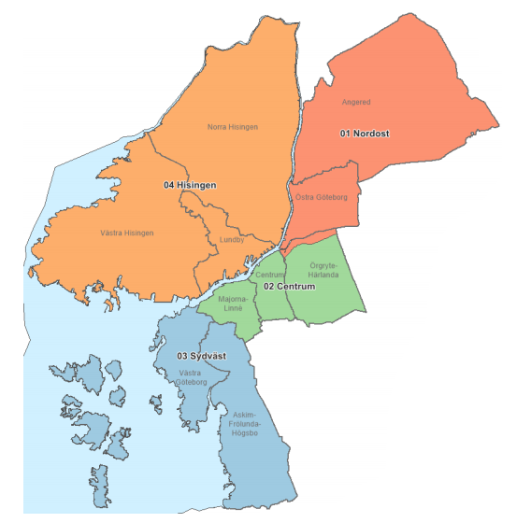
Vid deltagande i valfrihetssystemet för hemtjänst i Göteborgs Stad kan privata utförare välja att utföra hemtjänst i hela Göteborgs Stad eller begränsa sin verksamhet till ett eller flera geografiska områden. Staden har delats in i sammanlagt 36 geografiska områden.
Om utföraren önskar begränsa sin verksamhet till ett eller flera geografiska områden markeras dessa områden med ett X i den vänstra gråmarkerade kolumnen.
Information och statistik finns på statistik.goteborg.se

Stadsområde Nordost |  |  |  | Primärområden som ingår
 | 1 |  | Bergum/Gunnilse | Bergum, Gunnilse
 | 2 |  | Angereds Centrum/Rannebergen | Angereds Centrum, Rannebergen
 | 3 |  | Lövgärdet/Gårdsten | Lövgärdet, Gårdstensberget, Agnesberg
 | 4 |  | Hammarkullen/Hjällbo | Hjällbo, Eriksbo, Linnarhult, Hammarkullen
 |  | 5 | Gamlestan/Kviberg/Utby | Gamlestaden, Utby
 |  | 6 | Kortedala | Norra Kortedala, Södra Kortedala
 |  | 7 | Bergsjön | Västra Bergsjön, Östra Bergsjön

Stadsområde Centrum |  |  |  | Primärområden som ingår
 | 8 |  | Kallebäck/Skår och Bö/Kärralund | Kallebäck, Skår, Kärralund
 | 9 |  | Torpa/Strömmensberg, Kålltorp/Bagaregården och Björkekärr | Björkekärr, Kålltorp, Torpa, Härlanda, Bagaregården
 | 10 |  | Lunden/Olskroken | Lunden, Överås, Olskroken, Redbergslid
 | 11 |  | Johanneberg/Lorensberg | Johanneberg, Landala, Lorensberg
 | 12 |  | Krokslätt | Krokslätt
 | 13 |  | Innerstaden | Vasastaden, Inom vallgraven
 | 14 |  | Guldheden | Guldheden
 | 15 |  | Heden | Heden, Stampen
 |  | 16 | Stigbergstorget | Masthugget, Stigberget, Majorna
 |  | 17 | Mariaplan | Sanna, Kungsladugård
 |  | 18 | Linné | Olivedal, Haga, Annedal, Änggården

Stadsområde Sydväst |  |  | Primärområden som ingår
 | 19 | Askim | Askim, Hovås, Billdal
 | 20 | Frölunda | Tofta, Ruddalen, Järnbrott, Frölunda torg
 | 21 | Högsbo | Kaverös, Flatås, Högsbohöjd, Högsbotorp, Högsbo
 | 22 | Södra Skärgården | Södra Skärgården
 | 23 | Långedrag/Fiskebäck | Långedrag, Fiskebäck
 | 24 | Grimmered/Hagen | Grimmered, Hagen
 | 25 | Önnered/Näset | Önnered, Näset
 | 26 | Smycke/Beryll | Bratthammar, Guldringen, Skattegården
 | 27 | Opal | Ängås, Kannebäck, Grevegården

Stadsområde Hisingen |  |  | Primärområden som ingår
 | 28 | Torslanda | Björlanda, Nolered, Hjuvik, Arendal
 | 29 | Södra Biskopsgården | Södra Biskopsgården, Jättesten
 | 30 | Norra Biskopsgården | Norra Biskopsgården, Svartedalen, Länsmansgården
 | 31 | Slättadamm/Kärrdalen | Slättadamm, Kärrdalen
 | 32 | Centrala Lundby | Kyrkbyn, Rambergstaden, Kvillebäcken
 | 33 | Nora Älvstranden | Eriksberg, Lindholmen
 | 34 | Backa | Backa, Skogome, Skälltorp, Brunnsbo
 | 35 | Kärra/Rödbo/Säve | Kärra, Rödbo, Säve
 | 36 | Tuve | Tuve

